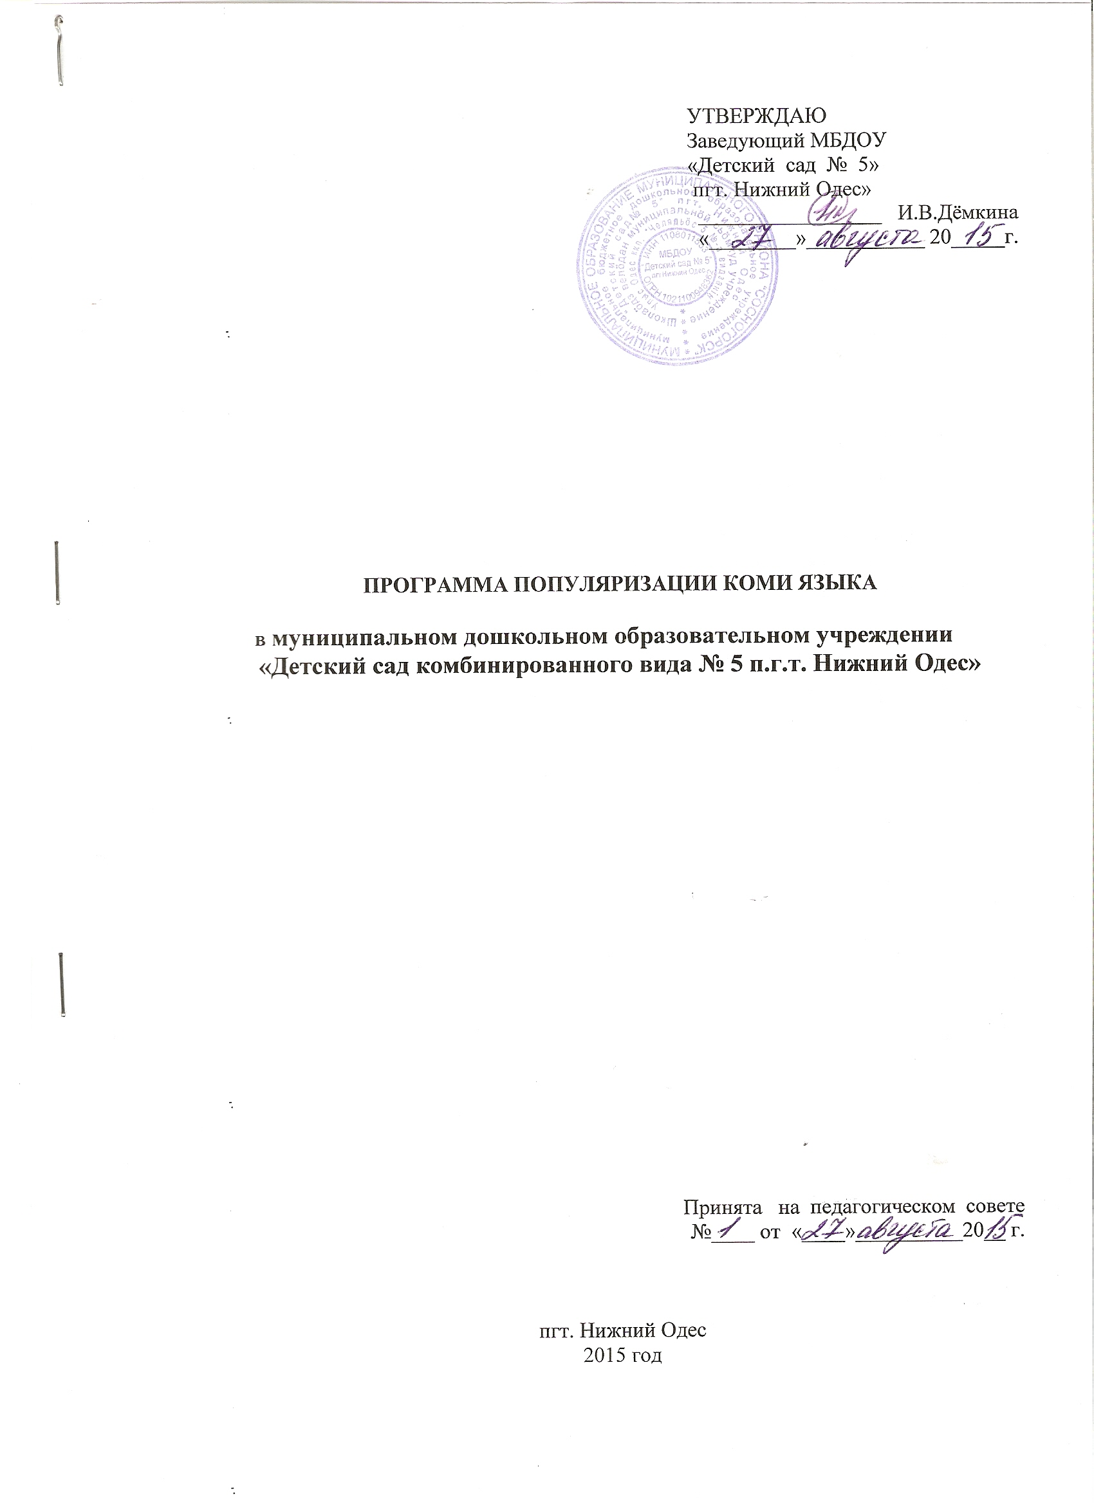
ПОЯСНИТЕЛЬНАЯ ЗАПИСКА.
Коренные изменения в национальных республиках, приобретение ими суверенитета, возросшая ответственность перед будущими поколениями за сохранение самобытной культуры, истории, литературы вызвали особый интерес к проблемам функционирования национальных языков, в частности, в республике Коми – коми языка. Коми язык из «неперспективного», каким он считался ещё совсем недавно, приобрёл наравне с русским языком статус государственного языка Республики.
Дети дошкольного возраста особенно восприимчивы к овладению второй языковой системой, легко учатся понимать речь на коми языке, легко усваивают новую лексику, легко преодолевают языковой барьер. Усвоение двух языков с дошкольного возраста приучает ребёнка к самостоятельному мышлению, языковому чутью и лучшему пониманию оттенков разноязычных слов.
Одновременное освоение двух языковых систем не оказывает отрицательного влияния на психическое (в частности речевое) развитие ребёнка. Знание двух языков делает ребёнка более внимательным, чутким к особенностям языка, развивает речевой самоконтроль, способствует более точной передаче мыслей в речи.

Актуальность. Коми язык наравне с русским признан государственным языком Республики Коми. Детский сад представляет собой фундаментальное звено в общей цепи системы непрерывного обучения коми языку русскоязычных детей. Это способствовало разработке данной программы.

Новизна. Элементарные речевые навыки и коммуникативные умения на коми языке у детей формируются в условиях русскоязычного детского сада при отсутствии специалиста. Вся работа по популяризации коми языка ложится на воспитателей и родителей.

Цель. Способствовать популяризации коми языка в устной форме в дошкольном учреждении (на элементарном уровне).

Задачи.
- Воспитывать у детей любовь к коми языку через приобщение к культуре коми народа, его традициям.
- Развивать внимание, самостоятельное мышление, языковое чутьё, речевой самоконтроль.
- Формировать элементарные речевые навыки и коммуникативные умения на коми языке у детей, не владеющих им:
- владение определённым запасом коми слов,
- понимание коми слов при слушании (отдельно, во фразах и предложениях),
- умение называть предметы, действия,

Нормативно – правовая база.
Программа составлена с учётом законов:
- «О государственных языках Республики Коми» (май 1992 г.)
- Закон Республики Коми «Об образовании» (декабрь 1993 г.)
- «О внесении изменений и дополнений в Закон Республики Коми «Об образовании» (декабрь 1998 г.)

Данная программа является частью проекта «Путешествие по родному краю», разработанного педагогическим коллективом дошкольной организации. Цель проекта – развивать нравственно – патриотические качества личности дошкольника.
По результатам последних исследований установлено, что наиболее эффективным в обучении второму языку является метод, основанный на включении изучаемого языка в разные виды детской деятельности. Именно в этом случае максимально используются преимущества дошкольников в изучении языка. В то же время в нашем дошкольном учреждении данный метод является единственно возможным в приобщении детей к коми разговорной речи, т. к. в детском саду отсутствует специалист по обучению детей коми языку и вся работа по популяризации коми языка ложится на воспитателей групп и специалистов.
Программа составлена с учётом реализации межпредметных связей по разделам:
1. «Познавательное развитие»:
- цикл занятий по ознакомлению детей с коми краем (4 – 7 лет),
- экологические проекты «Окно радости», «Загадки народных узоров» (4 – 7 лет)
2. «Физическое развитие»:
- подвижные и спортивные коми народные игры
3. «Художественно-эстетическое развитие»:
- работа по парциальной программе «Декоративно – прикладное искусство коми народа», автор Сластникова И.Н.
- работа по парциальной программе «Свет надежды», автор Кислицына Н.В.,
- реализация совместного проекта воспитателей и родителей «Нижний Одес – страна Весляндия», авторы Кислицына Н.В., Фатиева Н.Б.
При оформлении предметно – развивающей среды групп воспитатели используют рекомендации, разработанные в проекте «Путешествие по родному краю» (уголки патриотического воспитания).

Возрастные особенности. Программа по коми языку рассчитана на детей дошкольного возраста (с 1 мл. гр. (2 – 3 года) начинают приучать детей к звукам коми языка через звучащие в быту песенки в аудиозаписи). Начиная со 2 мл. гр. (3 – 4 года) обучение детей элементарным речевым навыкам проводится во всех режимных моментах и на занятиях в соответствии с программой развития и воспитания детей в дошкольном образовательном учреждении Республики Коми «Парма» под общей редакцией Белых С.С., Штекляйн С.Н., Потолицыной Н.Б. раздел «Развитие речи» подраздел «Обучение детей коми языку в условиях двуязычия» пункт «Формирование словаря».

Содержание программы.

 | 2 мл. гр. (3 – 4 года) | Ср. гр. (4 – 5 лет) | Ст. гр. (5 – 6 лет) | Подг. гр. (6 – 7 лет)
Существительные
Игрушки | Акань – кукла  Мач – мяч  Машина – машина  Дадь – санки  Чача - игрушка | Закрепляются и активизируются знакомые слова
Домашние и дикие животные | Кань – кошка  Пон – собака  Ош – медведь  Коч – заяц | Вов – лошадь  Кань – кошка  Руч – лиса  Шыр – мышь  Коза – коза  Мос – корова  Порсь – свинья  Козапи – козлйнок  Конпи – щенок  Каньпи - котёнок | Йора – лось  Кор - олень | Закрепляются и активизируются знакомые слова
Мебель,  части дома (группы) | Пызан – стол  Улос – стул  Ошинь – окно  Одзос – дверь  Потолок – потолок | Шкап – шкаф  Мыссянин – умывальная  Узьланин – спальня | Закрепляются и активизируются знакомые слова
Посуда, еда | Тасьти – тарелка  Пань – ложка  Шыд – суп  Рок – каша  Тшай – чай | Закрепляются и активизируются знакомые слова
Продукты питания | Нянь – хлеб  Рок – каша  Шыд - суп | Закрепляются и активизируются знакомые слова
Одежда, обувь | Дором – рубашка  Гач – брюки  Тупли – туфли | Гач – штаны  Пась – шуба | Закрепляются и активизируются знакомые слова
Части тела  (человека, животного) | Юр – голова  Юрси – волосы  Ки – рука  Кок – нога | Тош – борода  Сюръяс – рога  Бож – хвост  Гыжъяс – когти | Закрепляются и активизируются знакомые слова
Члены семьи | Мам – мама  Бать – папа  Поч – бабушка  Поль – дедушка | Вок – брат  Чой – сестра | Закрепляются и активизируются знакомые слова
Овощи |  | Огуреч – огурец  Сёркин – репа  Картупель – картофель  Морков – морковь | Закрепляются и активизируются знакомые слова
Времена года, явления природы |  |  | Ар – осень  т\в – зима  Тулыс – весна  Гож\м – лето  Зэр – дождь  Лым – снег  Лым чиръяс – снежинка  Коръяс – листья  Поводя – погода  Йи – лёд  Енэж – небо  Шонд -солнце  Лым - снег | Закрепляются и активизируются знакомые слова
Растительный мир |  | Пу – дерево  Коз – ель  Дзоридз - цветок | Кыдз – берёза  Ль\м – черёмуха  Пелысь – рябина  Гоб – подосиновик  Ягсер – волнушка  Гут кулан тшак – мухомор  Пон тшак - поганка | Закрепляются и активизируются знакомые слова
Профессии |  | Пусьысь - повар |  | Велодысь – учитель
Прилагательные
 | Мича – красивый  Горд – красный  Сьод – чёрный  Еджыд – белый  Шоныд – тёплый  Пось – горячий  Юмов – сладкий  Бур – хороший  Шань – добрый | Турунвиж – зелёный  Кольквиж – жёлтый  Ичот – маленький  Ыджыд – большой  Выль – новый  Важ – старый  Товся – зимний  Тувсов – весенний  Гожся – летний  Арся – осенний  Кузь – длинный  Ёсь – острый  Скор – злой  Мудер -хитрый | Зарни – золотой  Кымора – облачный  Кодзыд – холодный  Восни – тонкий  Дженьыд – короткий  Скор – злой  Лёк – лютый  Паськыд - широкий | Закрепляются и активизируются знакомые слова
Глаголы
 | Ола – живу  Муно – идёт  Сулало – стоит  Пукало – сидит  Сёйо – ест  Куйло – лежит  Лок татчо – иди сюда  Пуксьы – садись  Пукты – положи  Вай – дай  Босьт – бери  Лок - иди | Быдмо – растёт  Ворса – играю  Радейта – люблю  Дежурита – дежурю  Мыськало – моет  Сьыло – поёт  Мойдо – рассказывает  Вердо – кормит  Сёям – едим  Узям – спим  Уджал – работает | Зэро – идёт дождь  Усьо – падает  Косьмо – сохнет  Воис – пришел  Олам – живём  Ислало – катается  Поло – боится  Польто – дует  Сыло - тает | Закрепляются и активизируются знакомые слова
Местоимения
 | Ме – я  Тэ – ты  Миян – наш  Ми – мы  Ти – вы | Закрепляются и активизируются знакомые слова | Найо – они | Закрепляются и активизируются знакомые слова
Числительные
 | Оти – один  Уна - много | Кык – два  Куим – три  Нёль – четыре  Вит - пять | Квайт – шесть  Сизим – семь  Кокъямыс – восемь  Окмыс - девять  Дас - десять | Закрепляются и активизируются знакомые слова
Наречия
 |  | Тан - здесь  Сэн - там | Гажаа – весело  Торыт – вчера  Талун – сегодня  Аски – завтра  Ылын – далеко  Матын – близко | Закрепляются и активизируются знакомые слова
Обобщённые слова
 |  | Паськом – одежда  Ком - обувь | Град выв пуктасъяс – овощи  Дозмук – посуда | Закрепляются и активизируются знакомые слова

Диагностика.
В диагностике используется метод индивидуальной беседы по картинкам и иллюстрациям с использованием вопросов «Кто это?», «Что это?», «Какой?» и т.п. Допустимо наблюдение за речью детей в организованных видах и в игровой деятельности.
Критерии диагностики:
- понимание слов, обозначающих предметы, действия,
- умение использовать в речи коми слова.

Литература.
- Атлас Республики Коми, Э.А Савельева, М.: Дизайн. Информация. Картография, 2001.
- Детям о культуре народа Коми, Коми республиканский институт усовершенствования учителей, Сыктывкар, 1995.
- Занимательное краеведение. Игровые задания для детей дошкольного возраста, И.А.Пасынкова, Сыктывкар,1998.
- Историко-культурный атлас Республики Коми, Э.А.Савельева, М.: Дрофа и ДИК, 1997.
- Коми язык. Энциклопедия. Отв. редактор Г.В.Федюнёва, М.: издательство ДИК, 1998.
- Коми – край далёкий и близкий: Серия «Моя Россия». - М.: ЗАО «МАССИНФОРМ МЕДИА»; Сыктывкар: Коми книжное издательство, 2001.
- Коми народные сказки в пересказе на русском Петра Столповского. Составитель А.К.Микушев. – Сыктывкар: Коми кН. Издательство,1996.
- Мифология Коми, Н.Д.Конаков, Москва – Сыктывкар: издательство ДИК, 1999.
- Обучение коми языку русскоязычных детей в условиях детского сада, Потолицына Н.Б., М.: 2001.
- Ознакомление детей дошкольного возраста с коми краем, Коми республиканский институт усовершенствования учителей, Сыктывкар, 1990.
- Программа развития и воспитания детей в дошкольном образовательном учреждении Республики Коми «Парма» под общей редакцией Белых С.С., Штекляйн С.Н., Потолицыной Н.Б. Сыктывкар, 2003.
- Республика Коми. Энциклопедия. Т. 1-2. – Сыктывкар: Коми книжное издательство, 1997.
- Родник. Методические рекомендации по ознакомлению детей старшего дошкольного возраста с жизнью и бытом народа Коми, Сыктывкар, 1998.

